ТРАНСФОРМАЦІЯ EXTRUDE – ЕКСТРУДІЮВАННЯ (ВИТІСНЕННЯ)
Мета: вивчити алгоритм роботи з трансформацією витіснення елементів об’єктів у середовищі Blender 2.90
У середовищі Blender трансформація Extrude дозволяє створювати нові грані, вершини і ребра мешів шляхом свого роду витіснення; найчастіше цю функцію використовують для витіснення граней. Грань, до якої застосовується ця трансформація, при цьому не дублюється, а переноситься. Назва трансформації Extrude перекладається з англійської як “витіснення/витісняти”.
На малюнку нижче ліва фігура була отримана з куба простим переміщенням верхньої межі з подальшим її зменшенням. Для верхньої межі правого куба було застосовано екструдіювання, після цього грань зменшили. Як можна побачити на малюнку, в другому випадку були створені додаткові вершини, ребра і грані. Сама верхня межа була переміщена, а не продубльована, адже всередині куба немає “перегородки”.
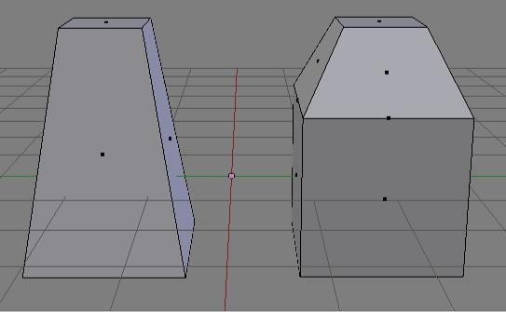
Хоча витіснялася тільки верхня грань, при цьому ще й були автоматично створені сполучні бічні грані. При витисненні ребер і вершин існують певні закономірності формування додаткових елементів. Наприклад, якщо витісняти не зв’язані загальним ребром вершини, то будуть створені тільки вершини і ребра. Якщо вершини лежать на одному ребрі, то також з’явиться нова грань.

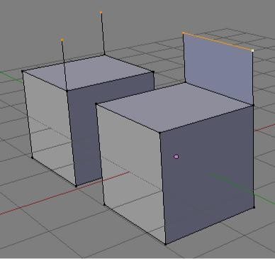
За необхідністю подібну “дію по замовчуванню” можна змінити. Інструмент трансформації Extrude знаходиться на області інструментів (T) у вкладці Tools на панелі Mesh Tools в розділі Add.
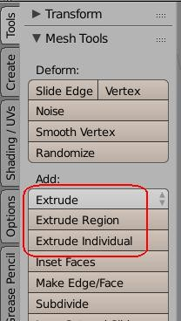
Однак зручніше користуватися гарячими клавішами:
- E – Extrude Region – витіснити регіон
- Alt + E, потім в меню вибрати Individual Faces – витіснити індивідуальний елемент
Різниця між індивідуальним витісненням і регіональним є лише для граней і в тому випадку, коли екструдіюются відразу кілька граней, розташованих під різними кутами. Справа в тому, що коли виділена одна грань і натиснута клавіша E, витіснення відбувається по нормалі – прямій, перпендикулярної площині грані.
Примітка. Щоб відключити таку функцію і мати можливість вільно позиціонувати нову грань, треба натиснути Z.
В тому випадку, коли витискається кілька граней, обчислюється уявна середня нормаль і уздовж неї рухаються всі нові грані. Якщо ж користуватися

Extrude Individual, то кожна грань витискатиметься уздовж своєї нормалі (Z в цьому випадку не працює). На зображенні нижче для верхньої і бічної граней лівої фігури було використано Extrude Region, для правої фігури – Extrude Individual (Individual Faces). Середня нормаль позначена фіолетовою лінією.
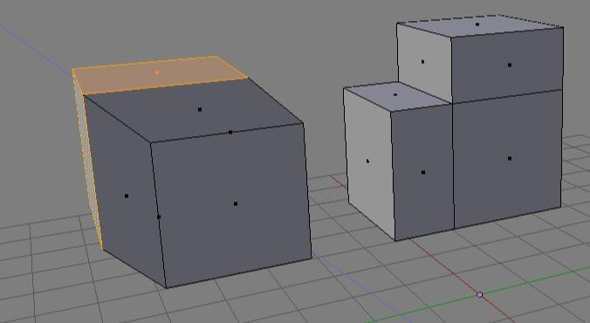
При виділенні окремих вершин і натисканні Alt + E у спливаючому меню Extrude з’являються такі варіанти як Edges Only (тільки ребра) і Vertices Only (тільки вершини). З їх допомогою можна поміняти дію за замовчуванням, коли витискання двох вершин, що лежать на одному ребрі, призводить до появи нової грані. Якщо вибрати Vertices Only, то з’являться тільки дві нові вершини і два ребра, що зв’язують їх з вихідними вершинами.
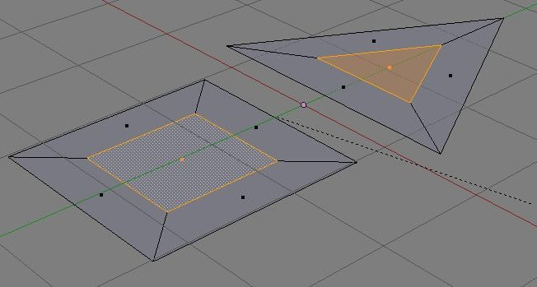
Крім оригінального Extrude в Blender є такий трансформатор як Inset Faces (вставка, витіснення всередину). Його можна описати як щось середнє між екструдіюванням і поділом грані інструментом Subdivide, який ми розглянемо пізніше. З одного боку, Inset Faces призводить до поділу вихідних граней на більш дрібні частини, а це та ж операція, яку здійснює Subdivide. Однак те, як відбувається “нарізка”, нагадує дію з Extrude. На малюнку нижче до трикутної і квадратної площин застосовано втиснення всередину. У першому випадку утворюється внутрішня трикутна грань, у другому – квадратна. Теж саме відбувається при Extrude, за винятком того, що в разі Extrude грань створюється такого ж розміру як вихідна і витискається назовні, а не всередину.

